Выписка из протокола № 11 от 8 октября 2014 года
заседания постоянной комиссии по экологии и природопользованию

Слушали:
О проекте постановления Законодательного собрания Ленинградской области «О законодательной инициативе Законодательного собрания Ленинградской области по внесению в Государственную Думу Федерального Собрания Российской Федерации проекта федерального закона «О внесении изменений в статью 6 Водного кодекса Российской Федерации и в статью 23 Земельного кодекса Российской Федерации».

Решили:
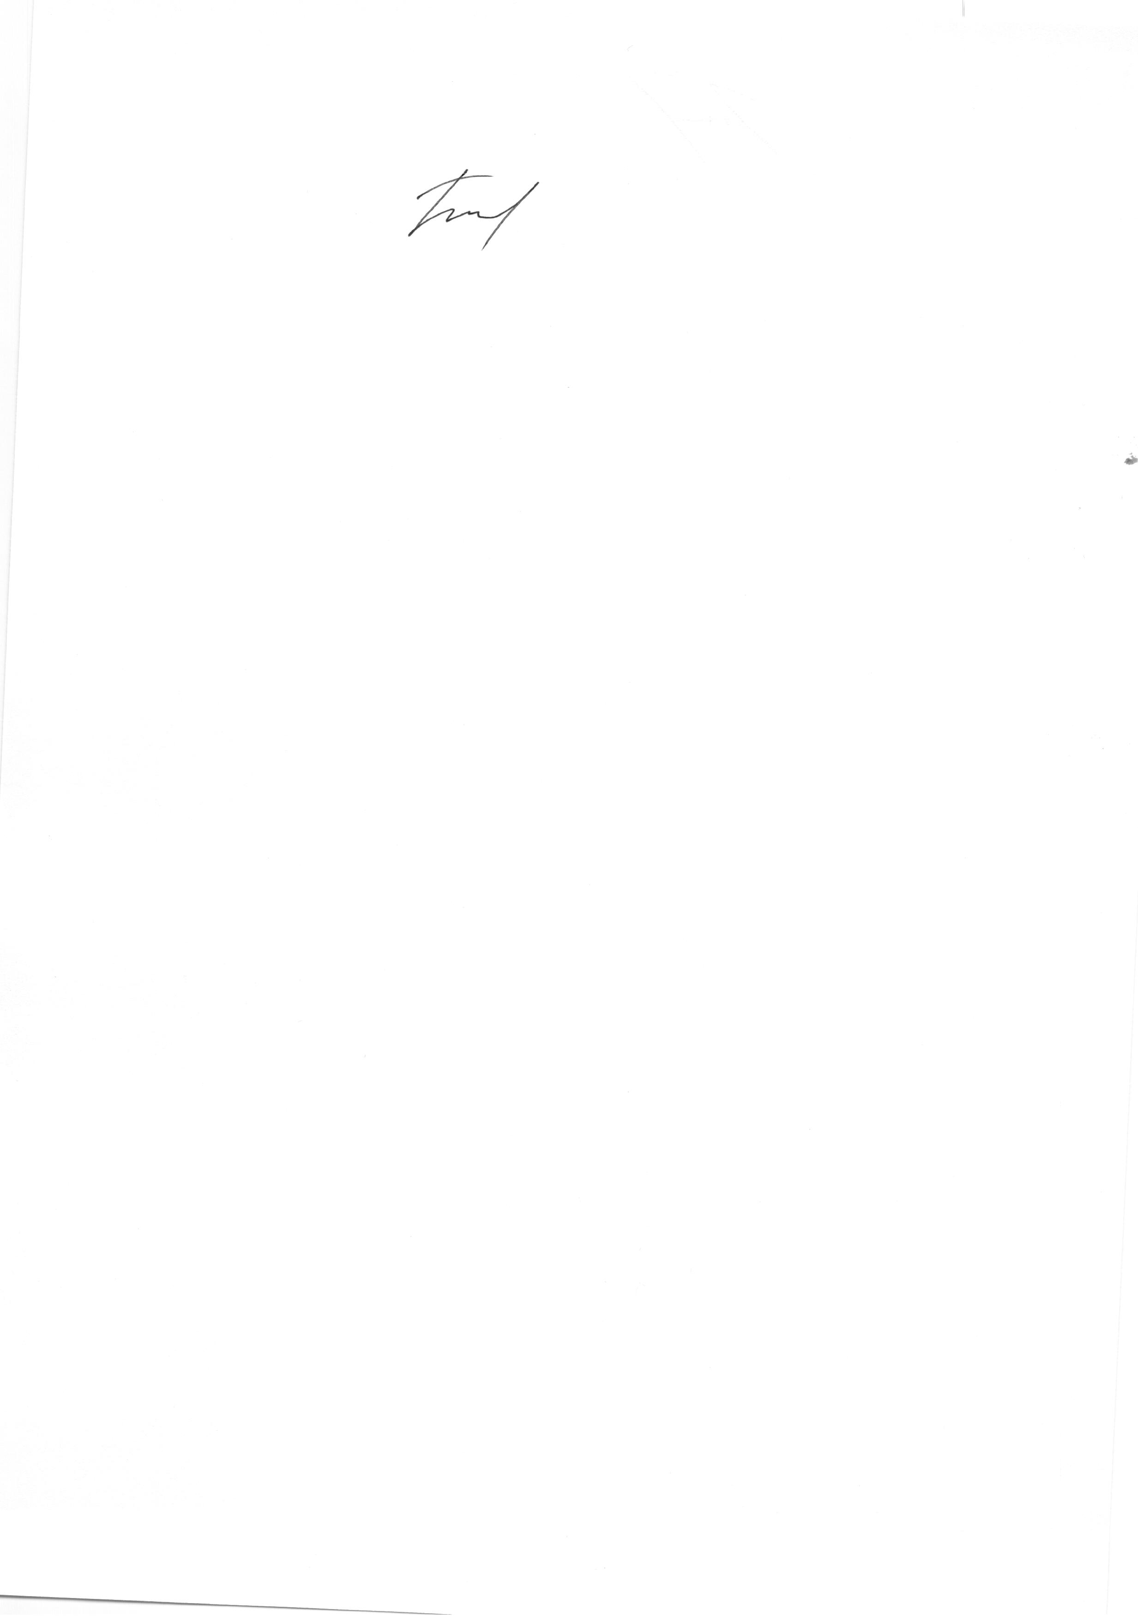
Рекомендовать Законодательному собранию Ленинградской области поддержать указанное постановление Законодательного собрания Ленинградской области

Председатель комиссии С.И. Бутузов

